В Нижегородской области по поручению межведомственного координационного совета по противодействию коррупции при Губернаторе Нижегородской области в четвертом квартале 2012 года был проведен первый этап антикоррупционного мониторинга общественного мнения, в ходе которого изучалось отношение к коррупции муниципальных служащих Нижегородской области.
Исследование затронуло администрации 22 районов Нижегородской области, а также все районные администрации города Нижнего Новгорода.
Целью антикоррупционного мониторинга являлось:
- изучение уровня коррупции в регионе и ее восприятия муниципальными служащими; - выявление наиболее коррупциогенных и взяткоемких структур, а также причин и условий, способствующих коррупционным проявлениям; - определение, на основе полученных данных, основных направлений противодействия коррупции на территории Нижегородской области в сфере муниципального управления.
Исследование проводилось методом анкетирования. Было опрошено 2500 человек, в том числе 1171 муниципальный служащий администраций районов Нижегородской области и 1329 - Нижнего Новгорода.
Итоги опроса подведены с разделением показателей, полученных в областных районах и администрациях районов города Нижнего Новгорода.

Анализ результатов опроса показывает, что позиции респондентов, касающиеся восприятия коррупции, причин и условий ее порождающих, оценки современного состояния борьбы с этим явлением, в целом совпадают.
1. Коррупция – сложное и неоднозначно понимаемое явление, которое развивается во времени, имеет исторически изменчивый характер и существенно зависит от социальных условий и традиций той или иной страны. Наиболее полное и глубокое понимание коррупции возможно при исследовании её как социального явления, включая детали социальных практик, представления и стереотипы сознания, а также эмоциональное их восприятие. Термин «коррупция» часто используется в СМИ, в научных исследованиях, выступлениях политиков. Нередко его употребляют в разговорной речи. При этом результаты мониторинга показали, что понятие коррупции понимается служащими по-разному.
Большая часть опрошенных (37,6%) рассматривает коррупцию как использование служебного положения в личных целях, 34,6% респондентов считают, что это - получение взятки, 22,1% - хищение бюджетных средств, 5,5% - недобросовестное исполнение должностных обязанностей и 1,1% опрошенных рассматривают коррупцию как нечто иное, не раскрывая при этом его смысла.
Восприятие респондентами понятия «коррупция» 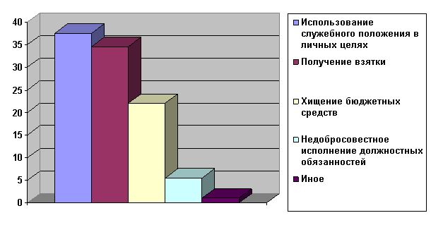
2. Большинство респондентов отметили, что им приходилось сталкиваться с недобросовестным исполнением должностными лицами своих обязанностей. При этом постоянно встречались с недобросовестностью должностных лиц 9,6% опрошенных, иногда – 45,7%. очень редко – 21,7% опрошенных, никогда – 23,0% респондентов. Следует отметить, что со времени проведения предыдущего анкетирования муниципальных служащих (в 2010г.) более, чем на 25% возросло число респондентов, отмечающих, что им не приходилось сталкиваться с недобросовестностью чиновников.

Неизбежность недобросовестного исполнения должностными лицами своих обязанностей, по мнению респондентов
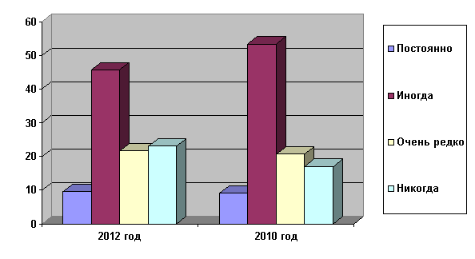
3. По мнению опрошенных муниципальных служащих администраций районов Нижегородской области, проявления злоупотреблений наиболее часто встречаются в следующих структурах (могли быть указаны три структуры):
- сфера здравоохранения – 57,8% ,
- полиция – 55,9%,
- сфера образования – 39,6%,
- сфера ЖКХ - 37,6%, (+146% в сравнении с предыдущим опросом, в 2,46 раза выше прежних показателей)
- судебные органы – 22,6%,
- органы прокуратуры – 14,6%, (+12% в сравнении с предыдущим опросом)
- санитарно-эпидемиологический надзор – 12,5%(-25% в сравнении с предыдущим опросом),
- органы государственного пожарного надзора – 12,5%,
- органы исполнительной власти Нижегородской области – 12,4%
- администрации муниципальных образований Нижегородской области – 12,0% (+74% в сравнении с предыдущим опросом),
- представительные органы местного самоуправления Нижегородской области (депутаты) – 10,2% (+100% в сравнении с предыдущим опросом),
- Законодательное Собрание Нижегородской области – 3,4%,
- налоговая служба – 7,6% (- 54% в сравнении с предыдущим опросом)
- иное – 2,8%

Восприятие респондентами Нижегородской области наиболее коррупционных представителей государственной власти
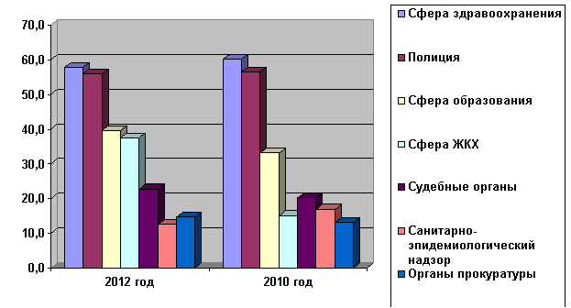

В то время как должностные лица администраций районов города Нижнего Новгорода и городской администрации отметили следующие органы:
- полиция – 58,8%,
- сфера здравоохранения – 53,4%,
- сфера образования – 44,2%,
- ЖКХ – 42,9 % (+63% в сравнении с предыдущим опросом),
- судебные органы – 22,0%,
- представительные органы местного самоуправления Нижегородской области (депутаты) - 13,4 (+ 71% в сравнении с предыдущим опросом),
- администрации муниципальных образований Нижегородской области – 12,8% (+46% в сравнении с предыдущим опросом),
- органы исполнительной власти Нижегородской области – 12,3% (-29% в сравнении с предыдущим опросом),
- органы прокуратуры – 14,8% (+46% в сравнении с предыдущим опросом).
Наименьшее количество голосов респондентов из числа должностных лиц города Нижнего Новгорода было отдано:
- Законодательному Собранию Нижегородской области – 3,3% (-54% в сравнении с предыдущим опросом),
- налоговой службе – 8,4%,
- санитарно-эпидемиологическому надзору – 9,6% (- 31% в сравнении с предыдущим опросом),
- органам государственного пожарного надзора – 12% (-33% в сравнении с предыдущим опросом).

Восприятие респондентами Нижнего Новгорода наиболее коррупционных представителей государственной власти
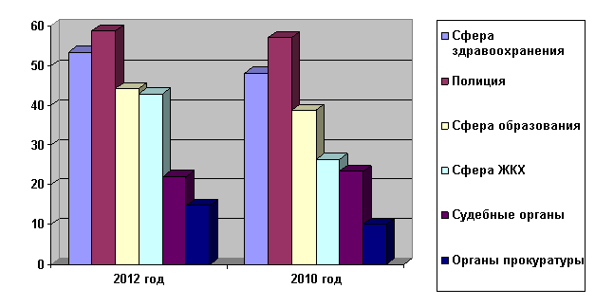
Восприятие опрошенной аудиторией уровня коррумпированности отдельных сфер деятельности традиционно совпадает с фактическим состоянием в случаях, когда речь ведется о сотрудниках здравоохранения, полиции, образования.

4. При определении степени распространения коррупции в территориальных органах федеральных органов исполнительной власти, органах государственной власти Нижегородской области, органах местного самоуправления респондентам» была предложена следующая шкала: «высокая», «средняя», «низкая», «затрудняюсь ответить».

Степень распространения коррупции в органах государственной власти, по мнению респондентов из Нижегородской области
 | Высокая | Средняя | Низкая | Затрудняюсь оценить
в территориальных органах федеральных органов исполнительной власти | 20,5% | 17,7 % | 8,3% | 53,5%
в органах государственной власти Нижегородской области | 14,4% | 22,9 % | 10,7% | 52%
в органах местного самоуправления | 10,7% | 17,7% | 19,4% | 52,2%

Как и в предыдущем опросе (2010 год), более половины муниципальных служащих затруднились определить степень распространения коррупции в территориальных органах федеральных органов исполнительной власти, в органах государственной власти Нижегородской области, в органах местного самоуправления.
При этом, среди ответивших, выявлена следующая динамика: снижение на 7% числа респондентов, отметивших высокий уровень коррупции в федеральных органах (при существенном увеличении, более чем на 30%, числа опрошенных, указавших на низкий уровень коррупции в данных структурах). Одновременно на 80% возросло число анкетируемых, обративших внимание на высокий уровень коррупции в органах государственной власти Нижегородской области, и на 181% - в органах местного самоуправления (при этом на 35% снизилось количество тех, кто отметил низкий уровень коррупции в органах местного самоуправления).
Таким образом, можно отметить смещение вектора в сторону повышения уровня коррумпированности на уровне органов государственной власти области и муниципальном уровне, при снижении коррупциогенных проявлений в органах федеральной власти.

Степень распространения коррупции в органах государственной власти, по мнению респондентов из Нижнего Новгорода
 | Высокая | Средняя | Низкая | Затрудняюсь оценить
в территориальных органах федеральных органов исполнительной власти | 7,1% | 18,2 % | 8,1% | 66,6%
в органах государственной власти Нижегородской области | 14,5% | 21,9 % | 10,6% | 53%
в органах местного самоуправления | 10,7% | 18,2% | 15,8% | 55,3%

Как и муниципальные служащие, работающие в Нижегородской области, более половины чиновников администраций районов Нижнего Новгорода затруднились определить степень распространения коррупции в территориальных органах федеральных органов исполнительной власти, в органах государственной власти Нижегородской области, в органах местного самоуправления.
Отмечается снижение на 25% числа респондентов, указавших на высокий уровень коррупции в федеральных органах (при увеличении более чем на 30%, числа опрошенных, указавших на низкий уровень), при одновременном росте на 81% числа анкетируемых, обративших внимание на высокий уровень коррупции в органах государственной власти Нижегородской области (при этом количество чиновников, отметивших низкий уровень в данной категории увеличилось на 110%), и на 100% - в органах местного самоуправления (число указавших на низкий уровень осталось прежним).
Таким образом, следует констатировать, что тенденции, характерные для областных районов и районов Нижнего Новгорода одинаковы – выявлен рост указавших на повышение уровня коррупции в органах власти регионального и местного уровня.

5. По мнению респондентов, причинами распространения коррупции в Нижегородской области являются:
Основание | Нижегородская обл. | Нижний Новгород
стремление к личной выгоде | 24,9% | 23,2%
низкие заработные платы | 23,2% | 25,6%
чрезмерная бюрократия | 16,2% | 16,5%
несовершенство законодательства | 16,0% | 16,0%
недостаточный контроль | 11% | 10,4%
стремление населения решать свои проблемы с помощью незаконного вознаграждения | 8,7% | 8,3%

6. Респондентам был предложен вопрос: «Были ли в Вашей служебной деятельности ситуации, когда Вас вынуждали принять незаконное вознаграждение?». 88,6% респондентов в Нижегородской области (89,5% - город Нижний Новгород) ответили отрицательно; 5,3% сотрудников администраций районов Нижегородской области (4,6% - город Нижний Новгород) не смогли вспомнить такую ситуацию; 6,1% (6,2% - город Нижний Новгород) вынуждали принимать незаконное вознаграждение.
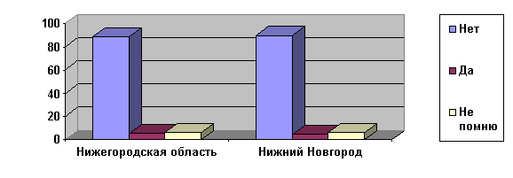
7. Следует отметить, что должностные лица не готовы принимать активное участие в противодействии коррупции, так 33,3% ответивших в Нижегородской области (31,5% - город Нижний Новгород) не сообщили бы о фактах коррупционного поведения; 46,0% (44,7% - город Нижний Новгород) готовы пойти на сотрудничество с органами власти только анонимно и лишь 20,7% (23,8% - город Нижний Новгород) сообщили бы о таком факте и оставили всю контактную информацию о себе.
В то же время имеет место увеличение на 73% числа чиновников администраций областных районов и на 72% числа чиновников администраций районов города Нижнего Новгорода, готовых сообщить о себе полную информацию и заявить о фактах коррупции, нежели это было отмечено по итогам предыдущего отчета. Очевидно существенное снижение количества респондентов, полностью отказывающихся принимать участие в антикоррупционных действиях (на 17% - среди служащих в Нижегородской области и на 55% - среди служащих администраций районов областного центра).

Готовность респондентов сообщать о фактах коррупционного поведения
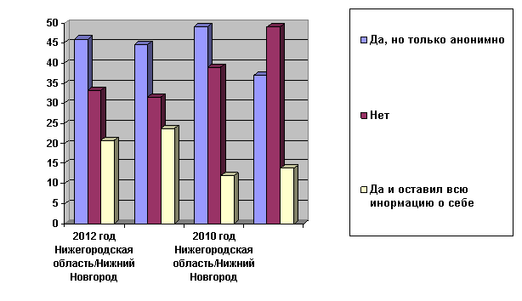
В Нижегородской области 48% респондентов (39,8% - в городе Нижний Новгород) давали незаконное вознаграждение. Не совершали подобных действий 52% (60,2% - город) опрошенных должностных лиц. Таким образом, в Нижегородской области на 1 человека, дававшего незаконное вознаграждение, приходится 1,6 взятки. В городе Нижнем Новгороде – 1,8. В то время как в 2010 году в Нижегородской области на 1 человека, дававшего незаконное вознаграждение, приходилось 2,1 взятки.

Участие респондентов в передаче незаконного вознаграждения

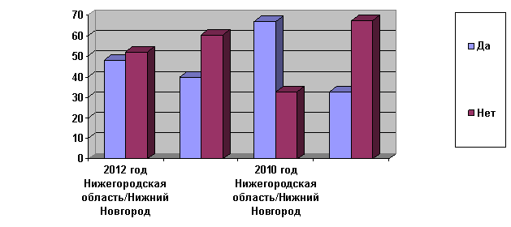

Следует отметить, что число взяткодателей уменьшилось среди служащих администраций районов Нижегородской области на 40%. В Нижнем Новгороде этот показатель снизился на 28%.
Инициаторами передачи незаконного вознаграждения выступали должностные лица структур, расположенных в Нижегородской области в 64% случаев (в 68,3% – город Нижний Новгород), в 36% (31,7% – город Нижний Новгород) – сами «дающие».
Взятка, по мнению 53,4% (53% - в городе Нижний Новгород) дававших ее служащих, по-прежнему является эффективным средством для достижения необходимых целей. В рамках передачи незаконного вознаграждения в 12,2% (19,1% - город Нижний Новгород) случаев не было достигнуто необходимого результата, в 28% (27,9% - город Нижний Новгород) такой результат был достигнут лишь частично.

8. За последний год респонденты передавали незаконное вознаграждение следующим представителям государственной власти:
- сфера здравоохранения – 37,3% - респонденты в Нижегородской области (31,7% - в городе Нижний Новгород),
- полиция– 19,5% - респонденты в Нижегородской области (23,8% - в городе Нижний Новгород),
- сфера образования – 16,5% - респонденты в Нижегородской области (16,1% - в городе Нижний Новгород),
- ЖКХ – 8,0% - респонденты в Нижегородская область (10,0% - в городе Нижний Новгород),
- санитарно-эпидемиологический надзор – 1,8% - респонденты в Нижегородской области (1,4% - в городе Нижний Новгород),
- органы прокуратуры – 3,2% - респонденты в Нижегородскаяой области (1,4% - в городе Нижний Новгород),
- судебные органы – 2,1% - респонденты в Нижегородской области (2,2% - в городе Нижний Новгород),
- администрации муниципальных образований Нижегородской области – 3,5% - респонденты в Нижегородской области (5,9% - в городе Нижний Новгород),
- налоговая служба – 2,6% - респонденты в Нижегородской области (2,2% - в городе Нижний Новгород),
- органы государственного пожарного надзора – 2,5% - респонденты в Нижегородской области (2,1% - в городе Нижний Новгород).
- представительные органы местного самоуправления Нижегородской области (депутаты) - 1,1% - респонденты в Нижегородской области (1,2% - в городе Нижний Новгород),
- органы исполнительной власти Нижегородской области- 1,1% - респонденты в Нижегородской области (1,5%- в городе Нижний Новгород),
- иные структуры, неперечисленные в вариантах ответов, - 0,8% - опрошенные в Нижегородской области (0,5 – в городе Нижний Новгород).

Респонденты передавали незаконное вознаграждение следующим представителям государственной власти
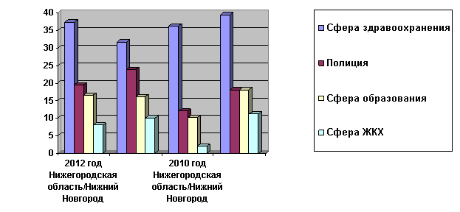

9. Респондентам было предложено ответить на вопрос, чтобы они сами предприняли в борьбе с коррупцией:
23,9% муниципальных служащих администраций районов Нижегородской области и 26,8% служащих районных администраций города Нижнего Новгорода отметили целесообразность повышения вознаграждения и социальных гарантий государственным и муниципальным служащим;
22,4% опрошенных в Нижегородской области и 21,3% в областном центре отдали предпочтение методам наказания в части усиления ответственности за коррупцию;
20,7% респондентов в органах власти районов области и 20,3% - в Нижнем Новгороде указали на необходимость укрепления правовой системы государства, включая совершенствование или принятие более жесткого законодательства;
12,4% - в Нижегородской области (11,4% - в Нижнем Новгороде) указали на использование более совершенных систем контроля, надзора и аудита;
11,2% - опрошенных в Нижегородской области и 11,9% - в городе Нижний Новгород предложили деперсонализацию взаимодействия государственных и муниципальных служащих с гражданами и организациями (система «одного окна», система электронного обмена информацией).
8,6% (8,3% - город) считают важным организацию вовлечения граждан в антикоррупционную деятельность (повышение осведомленности, юридическое просвещение, разработка и внедрение в повседневную жизнь этических норм и правил).

Необходимые меры, направленные на противодействие коррупции, по мнению респондентов
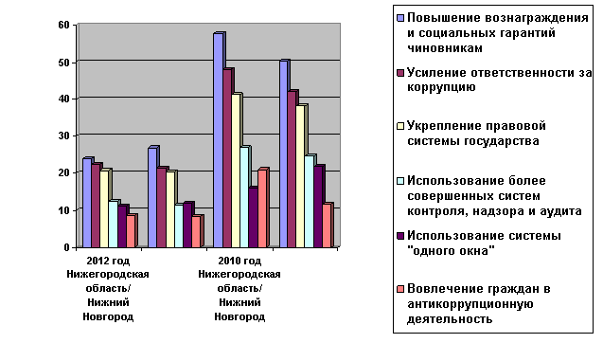
По поводу деятельности государства в решении данной проблемы 12,7% опрошенных в Нижегородской области и 15,2% - в городе Нижний Новгород (для сравнения в 2010 году – 7%/5,9%) отметили сильное стремление, 30,8% (32,7% - город) (в 2010 году – 33% и 33,2% соответственно) указали на некоторое стремление, 51,3% (47,1% - город) (2010 год - 48,8%/48,8%) считают, что стремление есть, действий нет; иное – 5,0% (5,0% - город).

Стремление государства решить проблему коррупции
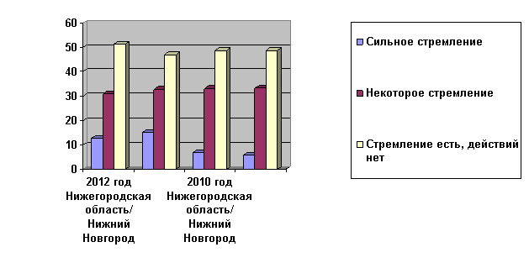
При этом следует отметить определенные сдвиги в общественном сознании, произошедшие с 2010 года. По сравнению с результатами предыдущего опроса государственных гражданских и муниципальных служащих Нижегородской области и Нижнего Новгорода общее количество респондентов, отметивших стремление государства побороть коррупцию, а также наличие конкретных действий на данном направлении, увеличилось почти в 2 раза.
Причем 67,1% (70,4% - город) респондентов знают и слышали об антикоррупционных мероприятиях, реформах, проводимых государственными органами, но 56,0% (58,7% - город) считают их малоэффективными; 11,1% (11,7% - город) (в 2010 году – 6%/8,9% - соответственно) отмечают их действенность; 32,9% (29,6% - город) (в 2010 году – 44,3%/42,6% - соответственно) не слышали о таких мероприятиях.
Информирование и восприятие респондентами проведенных государством антикоррупционных мероприятий
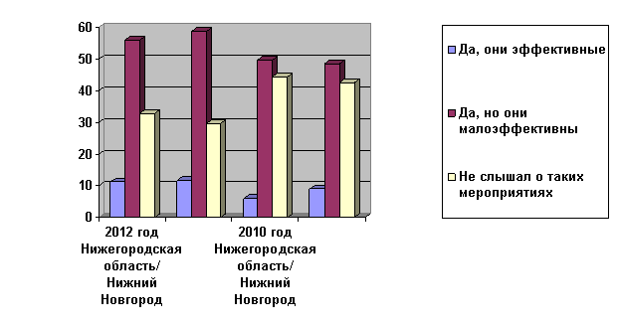
Эти цифры также свидетельствуют о положительной динамике в отношении данной категории граждан к предпринимаемым государством и Правительством Нижегородской области антикоррупционным усилиям. Число муниципальных служащих администраций районов Нижегородской области и Нижнего Новгорода, которым ничего неизвестно о программах и реформах, направленных на снижение уровня коррупции, сократилось по сравнению с предыдущим опросом на 15%, а число признающих эффективность антикоррупционных мероприятий выросло почти в 2 раза. Резюмируя вышеизложенное, хотелось обратить внимание на следующие аспекты:
ВЫВОДЫ:
Во-первых, восприятие и отношение респондентов, которые изучаются в исследованиях подобного рода, могут и не отражать полностью объективный статус коррупции. Учитывая, что в анкетировании приняли участие 2500 муниципальных служащих администраций районов Нижегородской области и Нижнего Новгорода, определенная погрешность в цифровых результатах может иметь место, но не более 1,5%-3%. К тому же, специфичность данной аудитории обеспечила рассмотрение проблематики коррупции только в выбранном срезе граждан. В то же время, данный мониторинг оказывается полезным в понимании сложившейся ситуации, которая может влиять на общественное мнение. Такая информация исключительно важна в полемике по вопросам государственной политики в разработке значимых и результативных решений проблемы так как выявляет основные тенденции. Данный фактор подтверждается равнонаправленными показателями как среди муниципальных служащих администраций районов Нижегородской области, так и должностных лиц районных администраций города Нижнего Новгорода.
Во-вторых, данное явление охватывает все сферы общественной деятельности и по своей сути представляется неизбежным для большей части населения. Следует отметить, что коррупционные взгляды присущи половине опрошенных муниципальных служащих, работающих в Нижегородской области и Нижнем Новгороде, причем, инициатива передачи незаконного вознаграждения чаще всего исходит от официальных лиц. Однако было бы неправильным оставить без внимания то обстоятельство, что коррупционное поведение характерно в среднем каждому третьему нижегородцу, поскольку 36% опрошенных сами предлагают чиновникам незаконное вознаграждение.
В-третьих, несмотря на достаточно активное участие муниципальных служащих в анкетировании и одобрение ими такой инициативы, данная категория лиц не была до конца откровенна. Исследуемые респонденты слукавили при определении степени распространения коррупции в органах государственной власти, так как в большинстве случаев затруднились ее оценить.
В-четвертых, в связи с тем, что ТПП НО проводила данное мероприятие повторно, результаты мониторинга позволяют сделать выводы о некоторой динамике среди муниципальных служащих администраций районов Нижегородской области и Нижнего Новгорода, заключающейся в изменении отмечаемого уровня коррумпированности в сторону снижения его в федеральных структурах и повышения среди органов власти области и местного самоуправления. Ввиду этого считаем целесообразным продолжать практику проведения подобного мониторинга. Дальнейшая работа в этом направлении позволит конкретизировать основания такого смещения, как то повышение правосознания сотрудников соответствующих структур, эффективность вводимых контрольных мер и количество выявляемых правонарушений, повышение доступности получения государственных и муниципальных услуг без применения коррупционных методов.
При этом необходимо отметить такую положительную тенденцию как то, что число респондентов, не сталкивающих с недобросовестностью чиновников, возросло более чем на 25%, что позволяет говорить об улучшении работы бюрократического аппарата.
К основным причинам существования коррупции муниципальные служащие Нижегородской области и Нижнего Новгорода отнесли стремление к личной выгоде и низкие заработные платы. Соответственно к наиболее целесообразным мерам противодействия коррупции анкетируемые поставили на первое место повышение вознаграждения и социальных гарантий муниципальным служащим.
При изучении мнения на этот счет других респондентов к причинам относят чрезмерную бюрократию, несовершенство законодательства и недостаточный контроль, в то время как низкие заработные платы замыкают список ответов.
Муниципальные служащие в Нижегородской области и Нижнем Новгороде, впрочем, как и другие категории граждан, не готовы активно принимать участие в противодействии коррупции. 79,3 % опрошенных не сообщили о фактах коррупционного поведения, либо сделали это при условии соблюдения конфиденциальности, что сводит на нет борьбу с данным явлением. Тем не менее, с 2010 года произошло увеличение на 73% числа областных чиновников и на 72% числа городских чиновников, готовых сообщить о себе полную информацию и заявить о фактах коррупции, нежели это было отмечено по итогам предыдущего отчета и существенное снижение количества респондентов, полностью отказывающихся принимать участие в антикоррупционных действиях (на 17% - среди областных служащих и на 55% - среди городских).
В Нижегородской области на 1 человека, дававшего незаконное вознаграждение, приходится 1,6 взятки. В городе Нижнем Новгороде – 1,8. В то время как в 2010 году в Нижегородской области на 1 человека, дававшего незаконное вознаграждение, приходилось 2,1 взятки.
Следует отметить, что число взяткодателей уменьшилось среди служащих Нижегородской области на 40%, в Нижнем Новгороде – на 28%.
По сравнению с результатами предыдущего опроса муниципальных служащих Нижегородской области и Нижнего Новгорода общее количество респондентов, отметивших стремление государства побороть коррупцию, а также наличие конкретных действий на данном направлении, увеличилось почти в 2 раза. Данные цифры свидетельствуют о повышении авторитета Правительства Нижегородской области в направлении противодействия коррупции. Тем не менее, существующие проблемы подтверждают необходимость усовершенствовать антикоррупционную политику в Нижегородской области и вооружиться более действенными методами борьбы с данным негативным явлением.
Необходимо отметить, что значительный процент опрошенных считает, что государство имеет стремление к борьбе с коррупцией, однако полагает проводимые мероприятия малоэффективными. При этом уровень информированности о ведущейся работе достаточно высок, что может свидетельствовать о качестве проводимой PR-работы, повышении заинтересованности данной категории опрашиваемых в получении знаний. Однако, возможно, требуется более массированное информирование о достигнутых фактических результатах.
В заключение, отмечаем, что нарушение прав человека, замедление экономического развития, угроза безопасности государства являются прямым следствием растущего уровня коррупции, что и отражается в сознании общественности.

